|  |  |
| --- | --- |
| **Gerb-BMSTU_01** | **Министерство науки и высшего образования Российской Федерации**  Калужский филиал  федерального государственного бюджетного  образовательного учреждения высшего образования  ***«Московский государственный технический университет имени Н.Э. Баумана (национальный исследовательский университет)»***  ***(КФ МГТУ им. Н.Э. Баумана)*** |

**ФАКУЛЬТЕТ** ***ИУК «Информатика и управление»***

**КАФЕДРА** \_\_***ИУК4 «Программное обеспечение ЭВМ, информационные технологии»***

**ЛАБОРАТОРНАЯ РАБОТА №2**

**«Создание демонстрационных диаграмм IDEF0»**

**ДИСЦИПЛИНА: «Проектирование ПО»**

|  |  |  |
| --- | --- | --- |
| Выполнил: студент гр. ИУК4-82Б | | \_\_\_\_\_\_\_\_\_\_\_\_\_\_\_\_\_ ( Карельский М.К. )  (Подпись) |
| Проверил: | | \_\_\_\_\_\_\_\_\_\_\_\_\_\_\_\_\_ ( Кручинин И.И. )  (Подпись) |
| Дата сдачи (защиты):  Результаты сдачи (защиты): | | |
|  | - Балльная оценка:  - Оценка: | |

Калуга, 2024

**Цель:** формирование практических навыков создания диаграммы узлов и презентационных диаграмм FEO.

**Задачи:**

1. создание диаграммы узлов;
2. создание презентационных диаграмм FEO.

**Задание:**

* Создать диаграмму узлов.
* Создать презентационные диаграммы для диаграмм декомпозиции.

**Результат:**

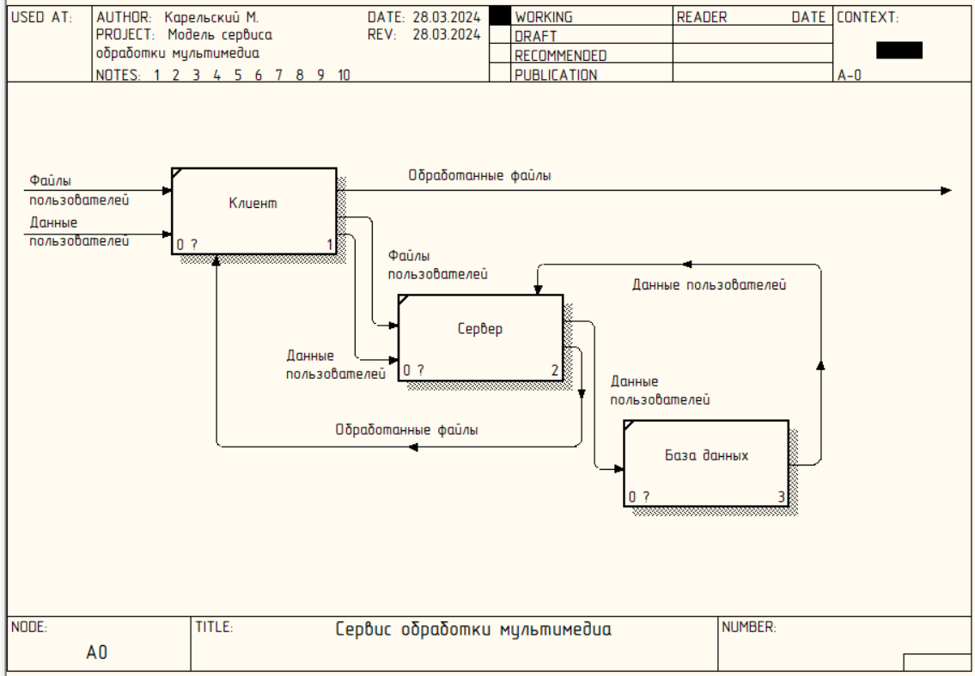

**Рис. 1.** Диаграмма декомпозиции

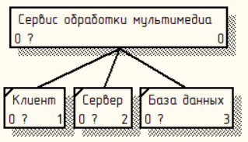

**Рис. 2.** Диаграмма узлов

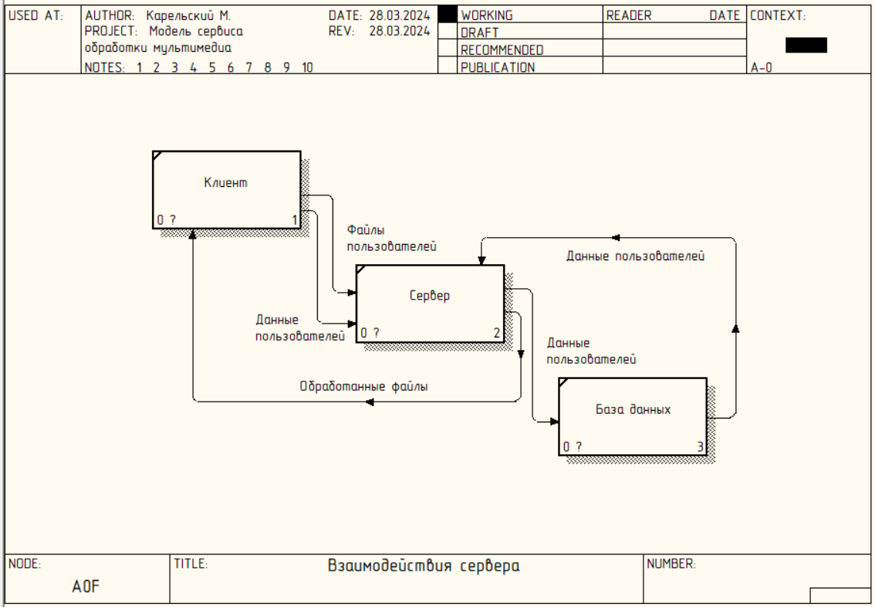

**Рис. 3.** FEO диаграмма

**Вывод:** в ходе выполнения лабораторной работы были получены практические навыки создания диаграммы узлов и презентационных диаграмм FEO.